Održan prvi sastanak članova lokalnog partnerstva za zapošljavanje Ličko-senjske županije
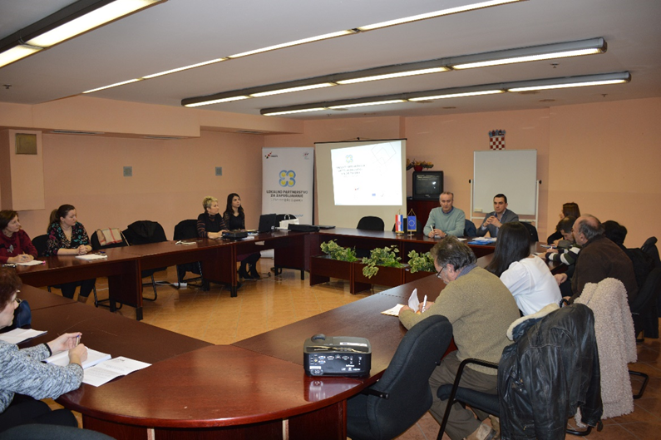
U sklopu projekta „Lokalno partnerstvo za zapošljavanje Ličko-senjske županije“ UP.01.3.1.0.10105, vrijednog 1.975.891,29 kn kojeg 100% sufinancira Europska unija iz Europskog socijalnog fonda, a provodi Javna ustanova Razvojna agencija Ličko-senjske županije – LIRA, održan je prvi sastanak članova Lokalnog partnerstva za zapošljavanje 08. veljače 2019. godine u prostorijama Hrvatskog zavoda za zapošljavanje – Područni ured Gospić.
Lokalno partnerstvo za zapošljavanje Ličko-senjske županije osnovano je 2011. godine kao novi model za uspješniju međusektorsku koordinaciju u pripremi i donošenju politika vezanih uz stvaranje i jačanje ljudskih potencijala u skladu s potrebama na tržištu rada, a čine ga predstavnici javnog i privatnog sektora te civilnog društva s područja Ličko-senjske županije.
Na sastanku su predstavljeni postojeći, ali i novi članovi Lokalnog partnerstva nakon čega je voditeljica projekta prisutnima ukratko predstavila projekt, njegove glavne ciljeve i aktivnosti među kojima je najvažnije poticanje zapošljavanja nezaposlenih pripadnika ranjivih skupina na području Ličko-senjske županije. Kroz projekt će se dodijeliti 20 potpora čija pojedinačna vrijednost iznosi 50.000,00 kuna. Uz dodijeljene potpore nezaposlenima će se omogućiti i edukacije kako bi stekli dovoljno znanja i vještina za realizirati poslovnu ideju, ali i trajno opstati na tržištu rada Ličko-senjske županije.
